

Сверху кнопки никуда не ведут, кнопка вк будет кнопкой авторизации пользователя.

После успешной авторизации с логином и паролем админа будет открываться админ-панель.

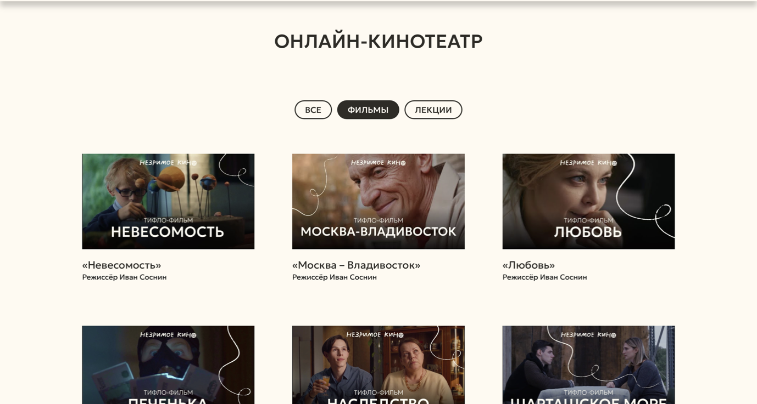

визуальная часть совпадает, фильмы будут разделяться на лекции и фильмы, а также доступно отображение всего сразу по кнопке “все”.

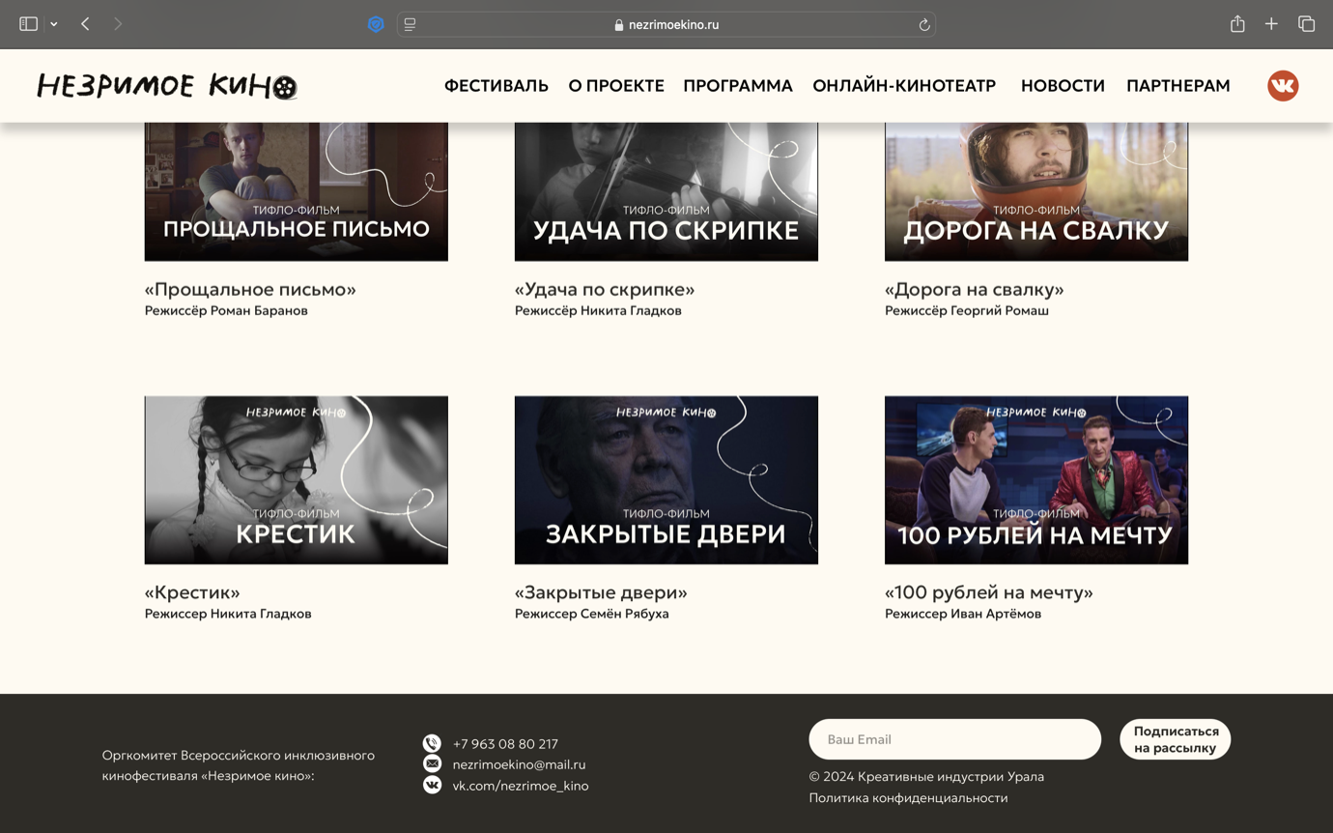

Подвал соответствует дизайну, не будет плашки с имейлом и кнопки “Подписаться на рассылку”

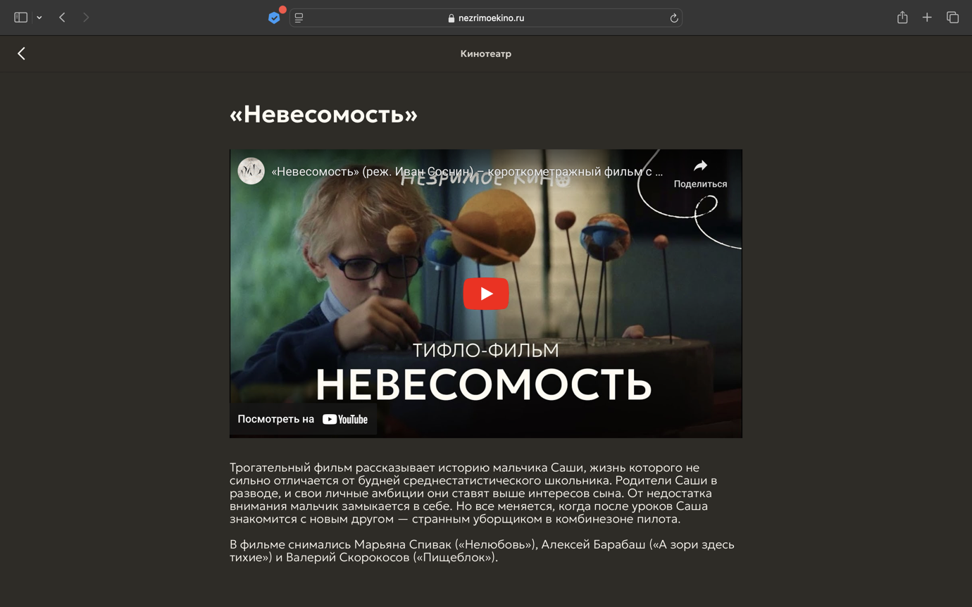

После нажатия на фильм, будет открываться окно с ним, для каждого фильма будет свое описание, и, соответственно, будет открываться фильм выбранный пользователем.

Визуальная часть совпадает, актеров не будет.

Все описание, ссылки и плееры будут храниться непосредственно в базе данных для каждого фильма или лекции персонально.

В админ-панеле будет доступно добавление\удаление фильмов\лекций с базы данных.